关于财务查询的使用说明

财务查询功能已经升级完成,各位教职工可以登录数字校园进行财务查询,由于部分数据还在更新调试中,可能导致部分财务数据查询不到,由此给广大教职工带来的不便深感抱歉.

如在财务查询过程中遇到问题,请电话咨询:0531-88599723(崔运海)

具体操作流程如下:

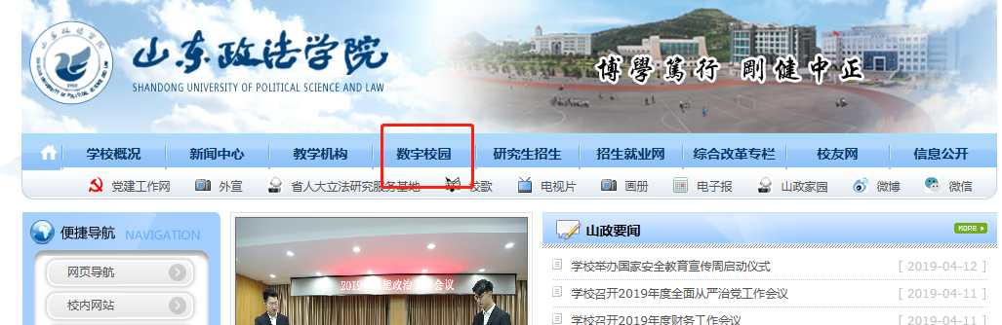

点击进入数字校园

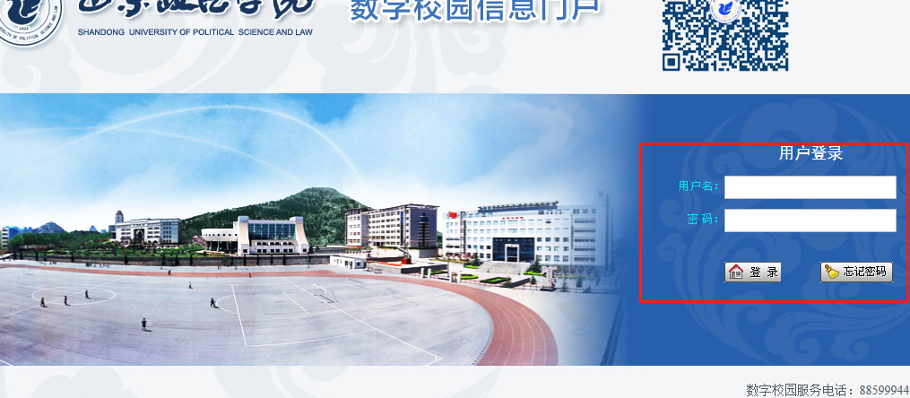

用户名以及登录密码不变

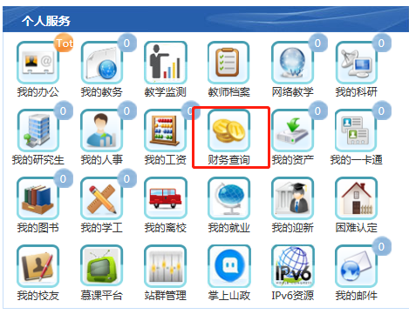

点击红色方框中的财务查询然后进入下图界面

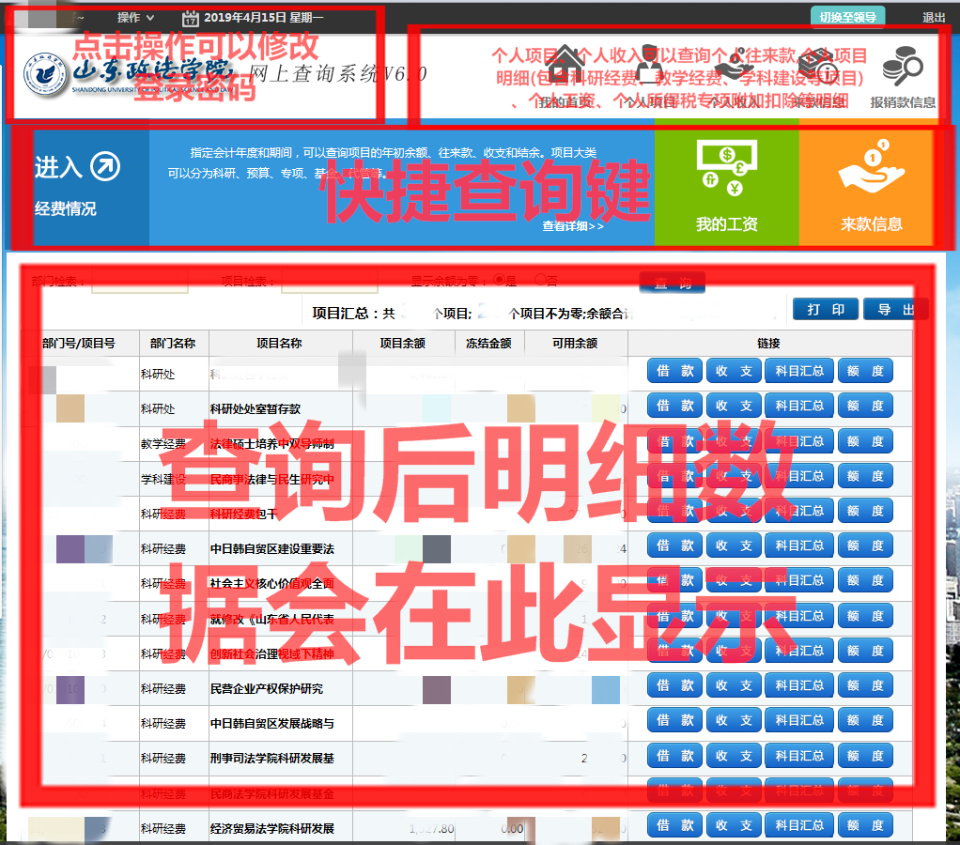

如上图所示,红色方框中分别可以修改登录密码, 通过个人项目、个人收入可以查询个人往来款,个人项目明细(包含科研经费、教学经费、学科建设等项目)、个人工资、个人所得税专项附加扣除等明细；以及快捷查询键。

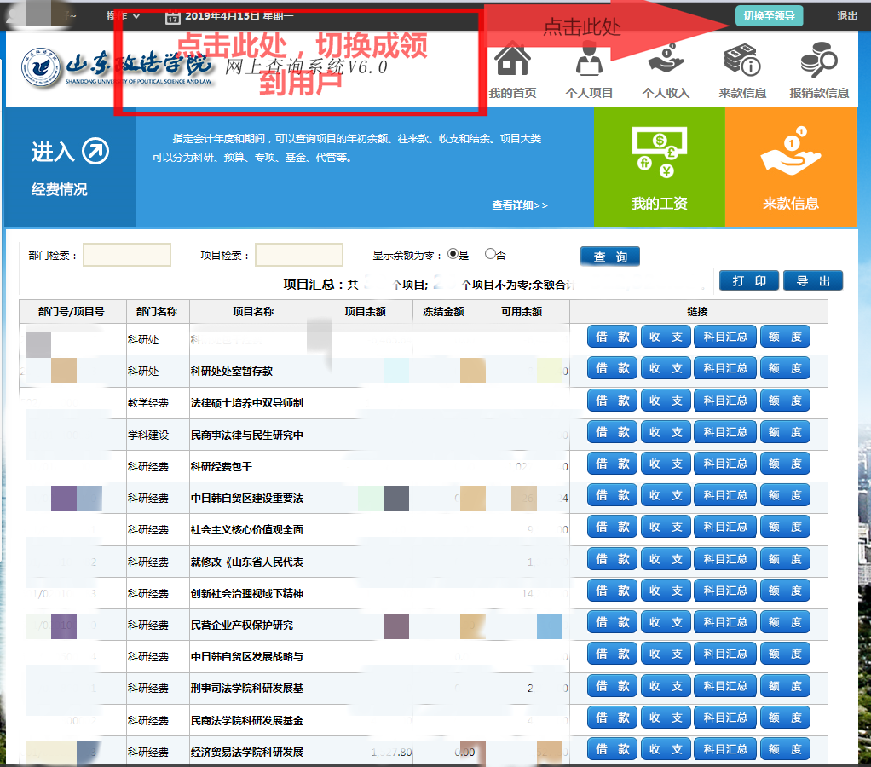

**领到用户**:点击上图红色箭头指处,可以切换为领导用户

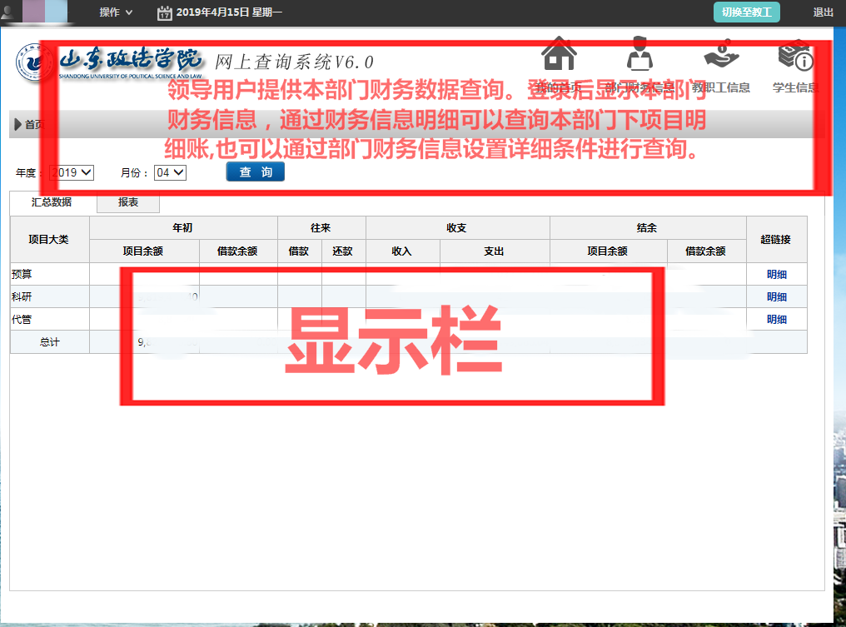

领导用户提供本部门财务数据查询以及员工信息查询。登录后显示本部门财务信息，通过部门财务查询中的明细查询可以查询本部门下项目明细账,也可以通过部门财务信息设置详细条件进行查询

具体详细操作流程请仔细阅读附件1